Российская Федерация  Республика Алтай  Муниципальное образование  «Усть-Коксинский район»  Совет депутатов  МО «Усть-Коксинский район» | 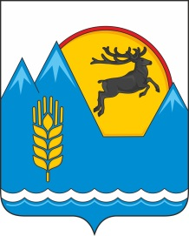 | Россия Федерациязы  Алтай Республика  Муниципал тöзöлмö  «Кöксуу-Оозы аймак»  Депутаттардыҥ аймак Соведи

Проект

РЕШЕНИЕ ЧЕЧИМ

№ _______

с. Усть-Кокса

Об установлении границ территории,
на которой осуществляется территориальное
общественное самоуправление «Катунь»

Рассмотрев заявление об установлении границ территории, на которой предполагается осуществление территориального общественного самоуправления «Катунь», в соответствии со статьей 50 Федерального закона от 20 марта 2025 года № 33-ФЗ «Об общих принципах организации местного самоуправления в единой системе публичной власти», статьей 14 Устава МО «Верх-Уймонское сельское поселение», Положением о территориальном общественном самоуправлении МО «Верх-Уймонское сельское поселение» утвержденное решением сельского Совета депутатов МО «Верх-Уймонское сельское поселение» № 27-3 от 16.09.2022 г., Совет депутатов муниципального образования «Усть-Коксинский район»

РЕШИЛ:

- Установить границы территории, на которой осуществляется территориальное общественное самоуправление «Катунь», согласно приложению к настоящему решению.
- Решение вступает в силу со дня его официального опубликования путем его размещения на официальном сайте муниципального образования «Усть-Коксинский район» Республики Алтай. Информация о размещении на официальном сайте настоящего Решения подлежит опубликованию в газете «Уймонские вести», официального опубликования в Верх-Уймонском информационном бюллетене и на официальном сайте администрации Верх-Уймонского сельского поселения https://верх-уймон.рф/

Председатель Совета депутатов Глава сельской администрации
МО «Усть-Коксинский район» муниципального образования
Верх-Уймонского сельского поселения
_________________ И.Ю. Щеглов _________________ И.В. Кононова

Приложение
к Решению Совета депутатов
МО «Усть-Коксинский район»
от ________ 2025года № _____

ГРАНИЦЫ
территории осуществления территориального
общественного самоуправления в муниципальном образовании «Верх-Уймонское сельское поселение» Усть-Коксинского района Республики Алтай

Схема границ ТОС
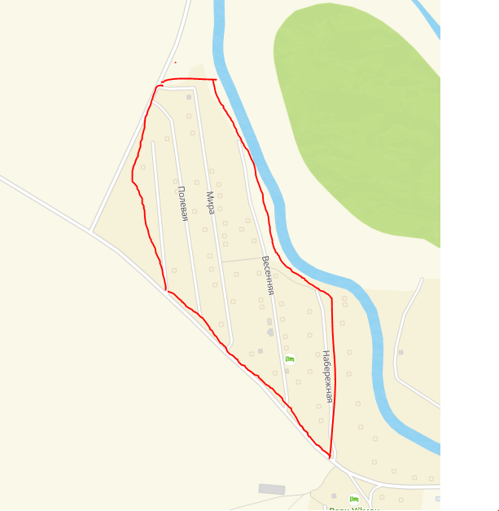

Описание границ ТОС
Границы ТОС проходят:
Наименование улицы | Номер дома
Набережная | 56,53.58.60,64,65, 62. 67,
Весенняя | 1,2,3,4,5,5А, 6, 7,9,12,
Мира | 4,6,13,14,15,16,17,18,19,20,21,21А,22,23,23А,24,24А,25,25А,29,31,33,37,
Полевая | 1,2,5,7,15,

